Маршрут по Новорижскому шоссе, 76 км.
Координаты Турбазы: N 56 03.315’
E 36 50.560’

Со МКАДа съезд на Новорижское шоссе, (трасса М-9).
Фото указателя с внутренней стороны МКАДа, при движении с юга.

По шоссе двигаемся прямо, около 30 км

До указателя «ИСТРА, С.-ПЕТЕРБУРГ» и поворачиваем направо (на А-107)

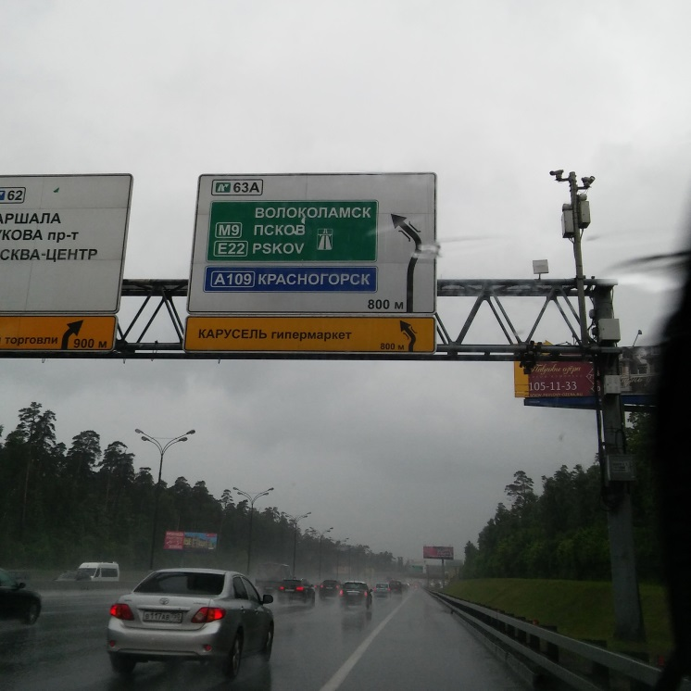
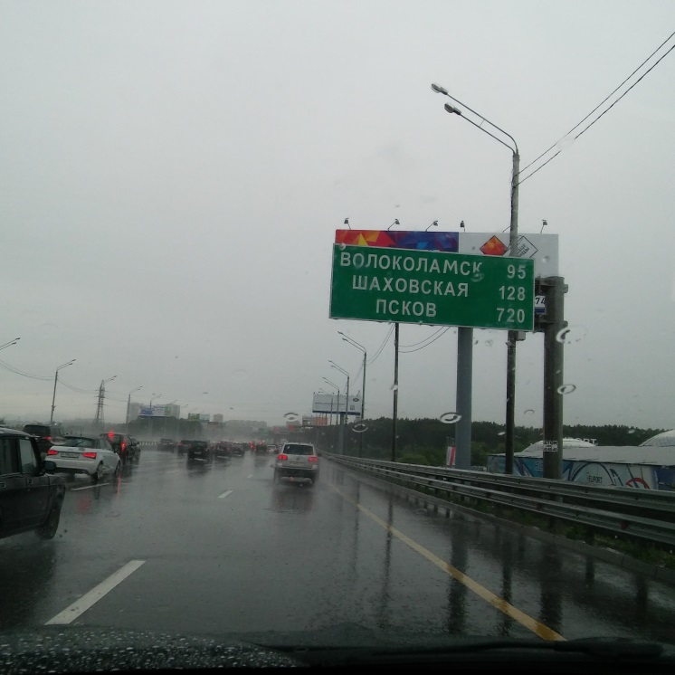
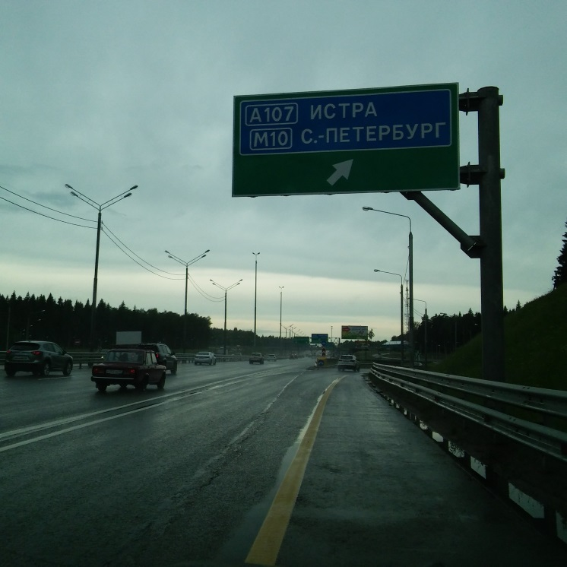

вид поворота, ориентир - слева кафе «У Гамлета»

Далее, все время по главной дороге, примерно 25 км, до указателя «С.-ПЕТЕРБУРГ, СОЛНЕЧНОГОРСК, МОСКВА»

На светофоре поворачиваем налево, (на Р-111) Ориентир автозаправка РОСНЕФТЬ.
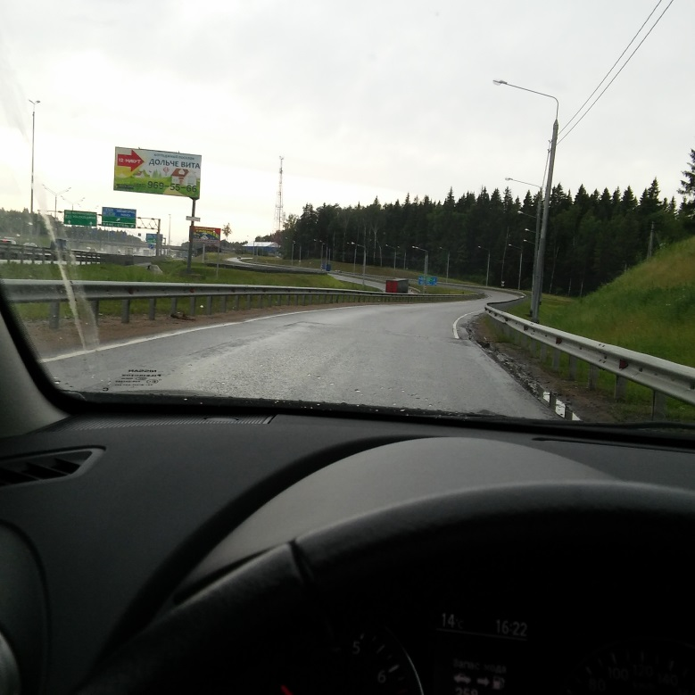
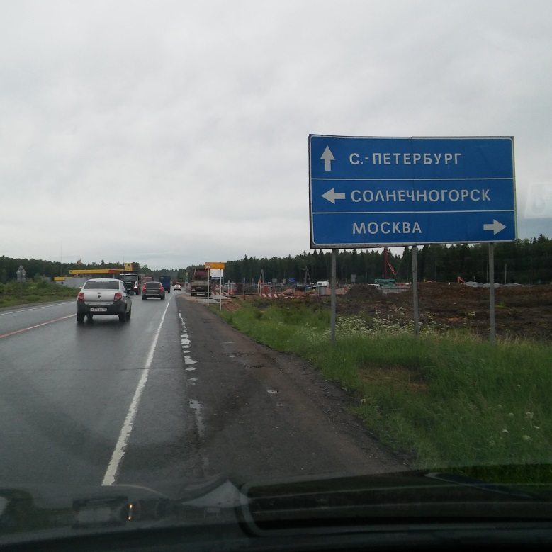
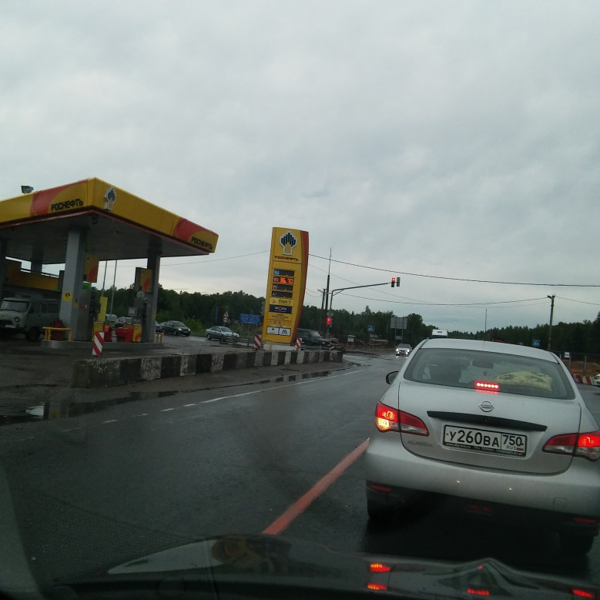

Далее, все время по главной дороге, примерно 11 км, до указателя «ЛОПОТОВО жилой комплекс 2,8», поворачиваем налево.

Проезжаем населенный пункт «Полежайки», следующий «Лопотово»

На площади с круглым газоном посередине, изображающий круговое движение поворачиваем направо. Ориентир – супермаркет «Лоза».
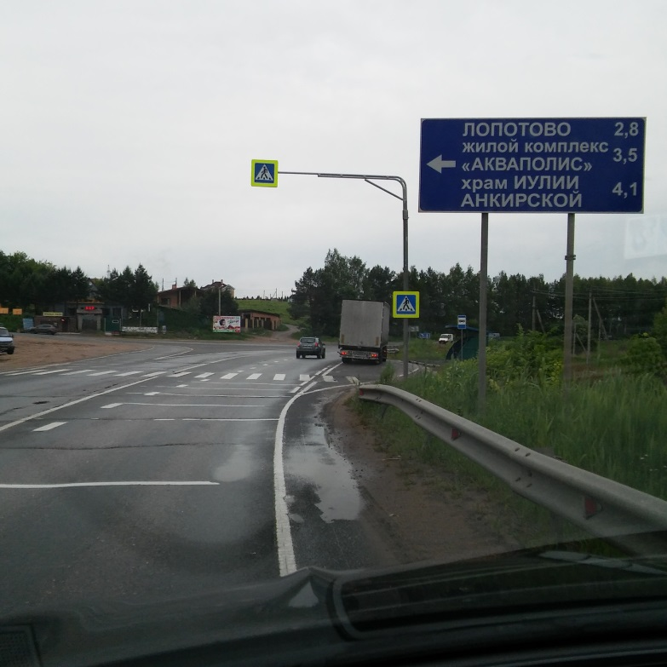
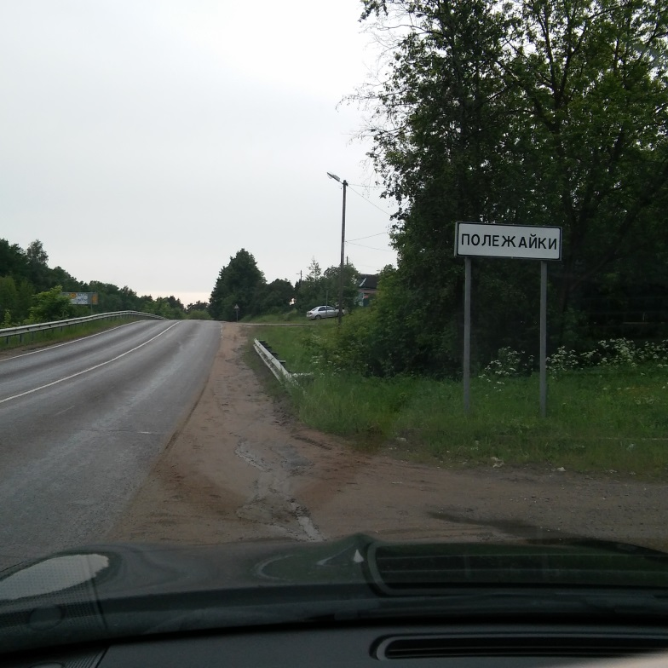
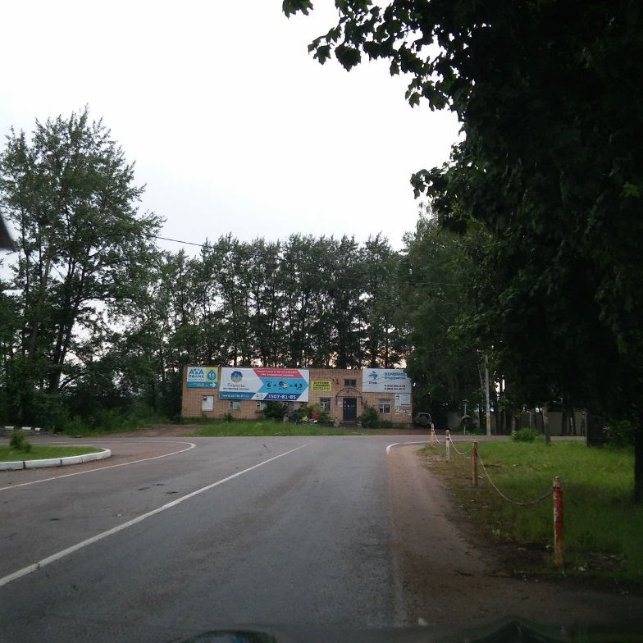

После двух «лежачих полицейских» у указателя «ТУРБАЗА ЛОПОТОВО» поворачиваем налево (указатель расположен слева).

Далее едем все время прямо, после фермы дорога берет влево и раздваивается, выбираем левую полосу.

Въезжаем в СНТ «Троянда»

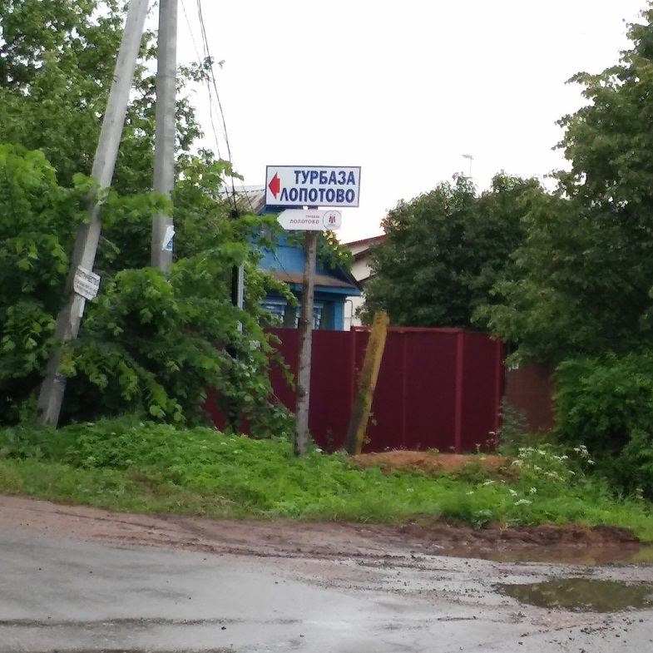
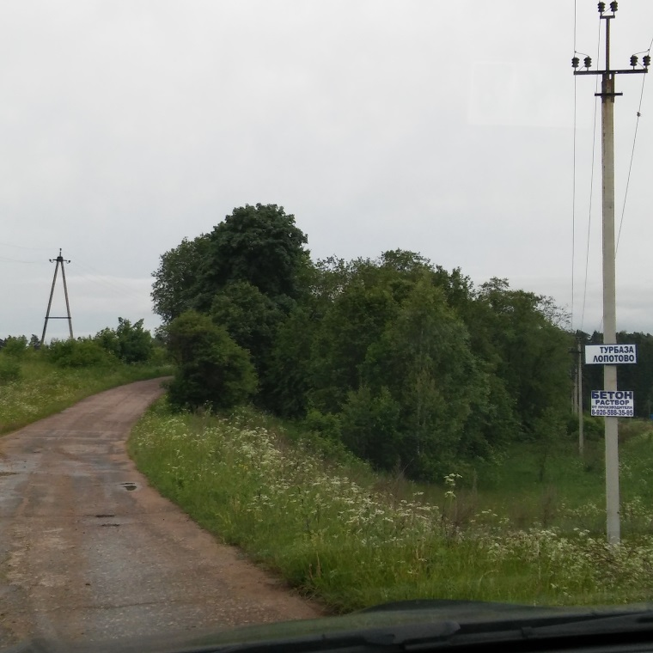
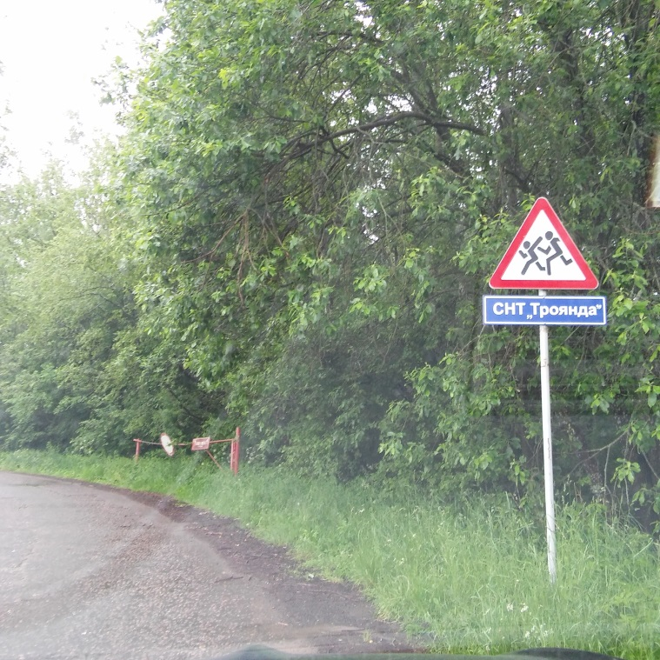

Двигаемся прямо, до ворот с эмблемой «МГФСО Москомспорта».
Парковка на территории турбазы, при нехватке мест – вдоль дороги, перед воротами.
Добро пожаловать!

